# 实验五 数据库备份-导出导入

【实验环境】：

服务器操作系统：Linux Centos

数据库：Oracle 12c

客户端工具软件：linux(xshell),sqldeveloper, sqlplus.exe

【实验目的】：

学习expdp导出数据，学习impdp导入数据。

学习Oracle目录访问。

学习linux文件操作。

学习自动备份。

【实验要求】：

1. 将一个用户（study）中的数据及所有对象全部复制到另一个用户(学生自已的用户)中去。可以看作是数据迁移，或者数据复制。

【实验准备】：

能够以你自己的身份连接数据库，并且已经做好实验三，四，由于study中的数据分区存储在两个不同的表空间中，所以接受数据的目标用户也必须要能够访问这两个表空间。

Linux的SSH连接信息为：

|  |  |
| --- | --- |
| Linux主机地址 | 202.115.82.9 |
| 端口号 | 22 |
| 用户名 | oracle |
| 密码 | 123 |

数据库的连接信息为：

|  |  |
| --- | --- |
| 数据库主机地址 | 202.115.82.9 |
| 端口号 | 1521 |
| 数据库名称 | pdbtest |
| 用户名 | Study和aaa(你的用户名) |
| 密码 | 123 |

【实验步骤】

## 连接并登录Linux

用户oracle用户名登录Linux，启动Xshell，连接Oracle，连接后的界面是：

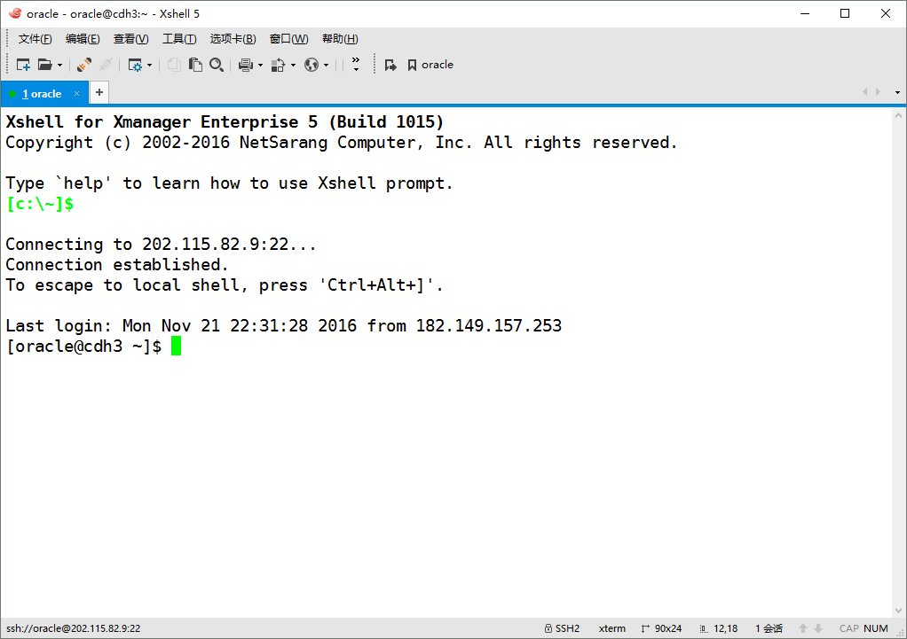

## 查询Linux目录和Oracle目录

通过以下3个命令，查询Linux目录，这个目录是：/home/oracle/expdir，它将用于存放导出的文件。

[oracle@cdh3 ~]$ **cd expdir**

[oracle@cdh3 expdir]$ **ls**

[oracle@cdh3 expdir]$ **pwd**

/home/oracle/expdir

目录/home/oracle/expdir只是Linux系统中的普通文件夹，Oracle用户不能直接使用它。为了能它Oracle使用该目录，必须在Oracle中为这个Linux目录创建一个 “Oracle目录”,名称为EXPDIR,这样就有一个对应关系：Oracle目录“EXPDIR”代表了Linux目录“/home/oracle/expdir”。要创建“Oracle目录”可以用system用户登录，具体过程，见附录1：创建Oracle目录EXPDIR。

用你的账号登录，看能不能访问system创建的Oracle目录:expdir

$ **sqlplus aaa/123@localhost/pdbtest**

SQL> col directory_name format a30

SQL> col directory_path format a40

SQL> select directory_name,directory_path from all_directories;

DIRECTORY_NAME DIRECTORY_PATH

------------------------------ ----------------------------------------

EXPDIR /home/oracle/expdir

SQL>exit

从上述select语句的结果来看，aaa用户可以访问目录expdir，即它代表的Linux 目录/home/oracle/expdir。当然，也可以将aaa换成study，看看study能不能访问这个目录。

也可以通过SQLDeveloper来看是否可以访问目录，下图显示了aaa用户可以访问目录EXPDIR：

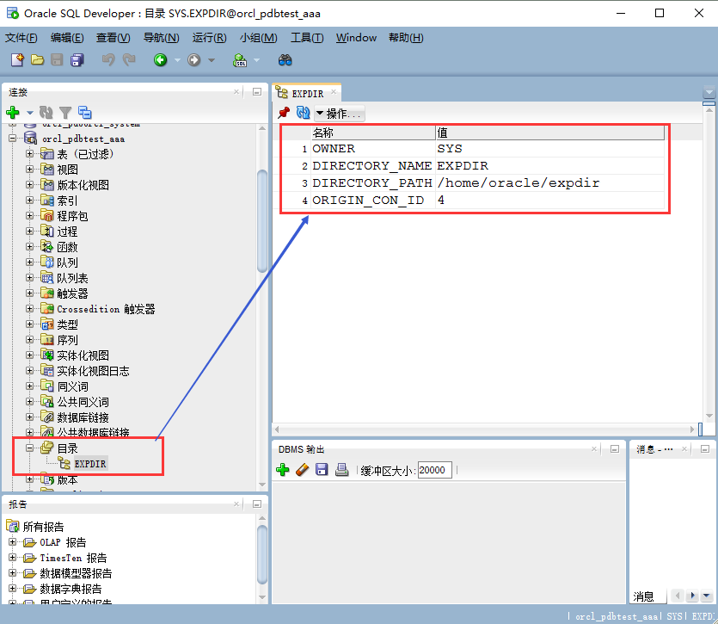

## Study用户用命令expdp导出数据

导出用户study到expdir中，导出的文件是：study.dmp，导出之前应该先删除已经存在的study.dmp。对于2千万条记录，导出过程需要几分钟。

[oracle@cdh3 ~]$ **expdp study/123@localhost/pdbtest directory=expdir dumpfile=study.dmp logfile=study_expdp.log**

Export: Release 12.1.0.2.0 - Production on 星期二 11月 15 15:43:23 2016

Copyright (c) 1982, 2014, Oracle and/or its affiliates. All rights reserved.

连接到: Oracle Database 12c Enterprise Edition Release 12.1.0.2.0 - 64bit Production

With the Partitioning, OLAP, Advanced Analytics and Real Application Testing options

启动 "STUDY"."SYS_EXPORT_SCHEMA_01": study/********@localhost/pdbtest directory=expdir dumpfile=study.dmp logfile=study_expdp.log

正在使用 BLOCKS 方法进行估计...

处理对象类型 SCHEMA_EXPORT/TABLE/TABLE_DATA

使用 BLOCKS 方法的总估计: 3.940 GB

处理对象类型 SCHEMA_EXPORT/PRE_SCHEMA/PROCACT_SCHEMA

处理对象类型 SCHEMA_EXPORT/SEQUENCE/SEQUENCE

处理对象类型 SCHEMA_EXPORT/TABLE/TABLE

处理对象类型 SCHEMA_EXPORT/TABLE/COMMENT

处理对象类型 SCHEMA_EXPORT/PACKAGE/PACKAGE_SPEC

处理对象类型 SCHEMA_EXPORT/PACKAGE/COMPILE_PACKAGE/PACKAGE_SPEC/ALTER_PACKAGE_SPEC

处理对象类型 SCHEMA_EXPORT/VIEW/VIEW

处理对象类型 SCHEMA_EXPORT/PACKAGE/PACKAGE_BODY

处理对象类型 SCHEMA_EXPORT/TABLE/INDEX/INDEX

处理对象类型 SCHEMA_EXPORT/TABLE/CONSTRAINT/CONSTRAINT

处理对象类型 SCHEMA_EXPORT/TABLE/INDEX/STATISTICS/INDEX_STATISTICS

处理对象类型 SCHEMA_EXPORT/TABLE/CONSTRAINT/REF_CONSTRAINT

处理对象类型 SCHEMA_EXPORT/TABLE/TRIGGER

处理对象类型 SCHEMA_EXPORT/TABLE/STATISTICS/TABLE_STATISTICS

处理对象类型 SCHEMA_EXPORT/STATISTICS/MARKER

. . 导出了 "STUDY"."ORDERS":"PARTITION_BEFORE_2016" 524.6 MB 10000000 行

. . 导出了 "STUDY"."ORDERS":"PARTITION_BEFORE_2017" 524.8 MB 10000000 行

. . 导出了 "STUDY"."EMPLOYEES" 8.835 KB 7 行

. . 导出了 "STUDY"."DEPARTMENTS" 6.054 KB 3 行

. . 导出了 "STUDY"."ORDERS_DETAILS":"PARTITION_BEFORE_2016" 1.154 GB 30000000 行

. . 导出了 "STUDY"."ORDERS_DETAILS":"PARTITION_BEFORE_2017" 1.155 GB 30000000 行

已成功加载/卸载了主表 "STUDY"."SYS_EXPORT_SCHEMA_01"

******************************************************************************

STUDY.SYS_EXPORT_SCHEMA_01 的转储文件集为:

/home/oracle/expdir/study.dmp

作业 "STUDY"."SYS_EXPORT_SCHEMA_01" 已于 星期二 11月 15 15:46:43 2016 elapsed 0 00:03:14 成功完成

导出后查看导出结果文件，一个是study.dmp，另一个是日志文件study_expdp.log，它可以删除：

[oracle@cdh3 expdir]$ **cd ~/expdir**

[oracle@cdh3 expdir]$ **ls -lh**

总用量 709M

-rw-r----- 1 oracle root 709M 11月 21 23:29 study.dmp

-rw-r--r-- 1 oracle root 2.1K 11月 21 23:29 study_expdp.log

注意，不论数据库中的数据分在多少区中，导出数据都保存在一个dmp文件中，因此将这个文件复制到其他介质中非常方便，这个过程相当于进行了数据备份。只是要注意，导出之后数据的改变不会保存在这个文件中，也就是说，这是不完全备份，只能作不完全恢复，即：用dmp文件恢复数据只能恢复到导出时刻，导出时刻之后的数据不能恢复。所以，导出操作可以经常做，定时做，随时导出最新数据，每次导出的文件名也可以不同，表示各个时段不同的数据备份，见附录2：定时导出。

特别注意，expdp并不能代替rman中的backup方法，这个方法可以才可以做到完全备份，但是这个方法备份出的文件比较多，不方便文件的转移。我们可以将rman和expdp互相作为补充，既实现数据的安全，又方便文件的转存。

## aaa导入数据之前

study用户导出数据之后，aaa用户导入数据之前，必须确保aaa账号能够访问study账号的相同的表空间，应该清空aaa中相应的对象，或者导入的时候要报对象已经存在的错误。清除对象要用PL/SQL语句是：

[oracle@cdh3 expdir]$ **sqlplus aaa/123@localhost/pdbtest**

SQL>

**declare**

**num number;**

**begin**

**select count(1) into num from user_tables where TABLE_NAME = 'DEPARTMENTS';**

**if num=1 then**

**execute immediate 'drop table DEPARTMENTS cascade constraints PURGE';**

**end if;**

**select count(1) into num from user_tables where TABLE_NAME = 'EMPLOYEES';**

**if num=1 then**

**execute immediate 'drop table EMPLOYEES cascade constraints PURGE';**

**end if;**

**select count(1) into num from user_tables where TABLE_NAME = 'ORDER_ID_TEMP';**

**if num=1 then**

**execute immediate 'drop table ORDER_ID_TEMP cascade constraints PURGE';**

**end if;**

**select count(1) into num from user_tables where TABLE_NAME = 'ORDERS_DETAILS';**

**if num=1 then**

**execute immediate 'drop table ORDERS_DETAILS cascade constraints PURGE';**

**end if;**

**select count(1) into num from user_tables where TABLE_NAME = 'ORDERS';**

**if num=1 then**

**execute immediate 'drop table ORDERS cascade constraints PURGE';**

**end if;**

**select count(1) into num from user_sequences where SEQUENCE_NAME = 'SEQ_ORDERS_DETAILS_ID';**

**if num=1 then**

**execute immediate 'drop SEQUENCE SEQ_ORDERS_DETAILS_ID';**

**end if;**

**select count(1) into num from user_sequences where SEQUENCE_NAME = 'SEQ_ORDER_ID';**

**if num=1 then**

**execute immediate 'drop SEQUENCE SEQ_ORDER_ID';**

**end if;**

**select count(1) into num from user_views where VIEW_NAME = 'VIEW_ORDERS_DETAILS';**

**if num=1 then**

**execute immediate 'drop VIEW VIEW_ORDERS_DETAILS';**

**end if;**

**SELECT count(object_name) into num FROM user_objects_ae WHERE object_type = 'PACKAGE' and OBJECT_NAME='MYPACK';**

**if num=1 then**

**execute immediate 'DROP PACKAGE MYPACK';**

**end if;**

**end;**

**/**

SQL> **SELECT COUNT(*) FROM ORDERS;**

第 1 行出现错误:

ORA-00942: 表或视图不存在

SQL> **exit**

## aaa用impdp命令开始导入

[oracle@cdh3 expdir]$ **impdp aaa/123@localhost/pdbtest directory=expdir dumpfile=study.dmp remap_schema=study:aaa full=y table_exists_action=replace**

Import: Release 12.1.0.2.0 - Production on 星期二 11月 15 16:38:32 2016

Copyright (c) 1982, 2014, Oracle and/or its affiliates. All rights reserved.

连接到: Oracle Database 12c Enterprise Edition Release 12.1.0.2.0 - 64bit Production

With the Partitioning, OLAP, Advanced Analytics and Real Application Testing options

已成功加载/卸载了主表 "AAA"."SYS_IMPORT_FULL_01"

启动 "AAA"."SYS_IMPORT_FULL_01": aaa/********@localhost/pdbtest directory=expdir dumpfile=study.dmp remap_schema=study:aaa full=y table_exists_action=replace

处理对象类型 SCHEMA_EXPORT/PRE_SCHEMA/PROCACT_SCHEMA

处理对象类型 SCHEMA_EXPORT/SEQUENCE/SEQUENCE

处理对象类型 SCHEMA_EXPORT/TABLE/TABLE

处理对象类型 SCHEMA_EXPORT/TABLE/TABLE_DATA

. . 导入了 "AAA"."ORDERS":"PARTITION_BEFORE_2016" 524.6 MB 10000000 行

. . 导入了 "AAA"."ORDERS":"PARTITION_BEFORE_2017" 524.8 MB 10000000 行

. . 导入了 "AAA"."EMPLOYEES" 8.835 KB 7 行

. . 导入了 "AAA"."DEPARTMENTS" 6.054 KB 3 行

. . 导入了 "AAA"."ORDERS_DETAILS":"PARTITION_BEFORE_2016" 1.154 GB 30000000 行

. . 导入了 "AAA"."ORDERS_DETAILS":"PARTITION_BEFORE_2017" 1.155 GB 30000000 行

处理对象类型 SCHEMA_EXPORT/TABLE/COMMENT

处理对象类型 SCHEMA_EXPORT/PACKAGE/PACKAGE_SPEC

处理对象类型 SCHEMA_EXPORT/PACKAGE/COMPILE_PACKAGE/PACKAGE_SPEC/ALTER_PACKAGE_SPEC

处理对象类型 SCHEMA_EXPORT/VIEW/VIEW

处理对象类型 SCHEMA_EXPORT/PACKAGE/PACKAGE_BODY

处理对象类型 SCHEMA_EXPORT/TABLE/INDEX/INDEX

处理对象类型 SCHEMA_EXPORT/TABLE/CONSTRAINT/CONSTRAINT

处理对象类型 SCHEMA_EXPORT/TABLE/INDEX/STATISTICS/INDEX_STATISTICS

处理对象类型 SCHEMA_EXPORT/TABLE/CONSTRAINT/REF_CONSTRAINT

处理对象类型 SCHEMA_EXPORT/TABLE/TRIGGER

处理对象类型 SCHEMA_EXPORT/TABLE/STATISTICS/TABLE_STATISTICS

处理对象类型 SCHEMA_EXPORT/STATISTICS/MARKER

作业 "AAA"."SYS_IMPORT_FULL_01" 已于 星期二 11月 15 16:47:37 2016 elapsed 0 00:09:04

成功完成导入之后，进入aaa用户看看是不是study导出的数据

[oracle@cdh3 expdir]$ **sqlplus aaa/123@localhost/pdbtest**

SQL>**select count(*) from orders;**

SQL>**exit;**

## 附录1：创建Oracle目录: EXPDIR。

由system创建Oracle目录expdir,并允许study和aaa两个用户读写该目录。

[oracle@cdh3 ~]$ **sqlplus system/123@localhost/pdbtest**

SQL> **create directory expdir as '/home/oracle/expdir';**

SQL> **select * from all_directories;**

SQL> **grant read, write on directory expdir to study;**

SQL> **grant read, write on directory expdir to aaa;**

SQL> **exit**

[oracle@cdh3 ~]$

## 附录2：定时导出。

Oracle用户首先需要编写定时执行的脚本程序expdp_study.sh, 注意expdp命令必须用带路径的全名，否则crond找不到该命令：

[oracle@cdh3 ~]$ **cat expdp_study.sh**

#!/bin/bash

ORACLE_HOME=/home/oracle/app/oracle/product/12.1.0/dbhome_1

export ORACLE_HOME

#文件名包含日期

dumpfile=study$(date +%Y-%m-%d-%H-%M).dmp

/home/oracle/app/oracle/product/12.1.0/dbhome_1/bin/expdp study/123@localhost/pdbtest directory=expdir dumpfile=$dumpfile logfile=study_expdp.log

oracle用户配置定时服务，编写定时规则：

[oracle@cdh3 ~]$ **crontab -e**

在文件中写入定时方式和定时命令：

#8点20分开始执行,只执行一次：

20 8 * * * /home/oracle/expdp_study.sh

或者

#每小时执行一次，一直循环

0 */1 * * * /home/oracle/expdp_study.sh

或者

#每天执行一次，一直循环

0 0 */1 * * /home/oracle/expdp_study.sh

配置完成后，通过以下命令查看配置情况，下面是每1小时运行一次：

[oracle@cdh3 ~]$ **crontab -l**

0 */1 * * * /home/oracle/expdp_study.sh

编辑后的文件保存在：文件会保存在成如下文件/var/spool/cron/oracle中，编辑完成后，最好用root身份重启crond，并保证crond服务正在运行，如果没有运行，要用命令service crond start开启：

[oracle@cdh3 ~ ]$ **su**

密码：

[root@cdh3 oracle]# **/etc/init.d/crond restart**

停止 crond： [确定]

正在启动 crond： [确定]

[root@cdh3 ~]# **service crond status**

crond (pid 31507) 正在运行...

[root@cdh3 oracle]# **exit**

exit

[oracle@cdh3 ~]$

每次执行完成后，系统会给自动oracle用户发一封邮件，oracle用户可以用mail命令查看邮件，邮件中的内容就是每次expdp的输出的内容：

You have new mail in /var/spool/mail/oracle

[oracle@cdh3 ~]$ **mail**

## 附录3：临时表清理

导出或者导入过程中，会产生临时表SYS_EXPORT_SCHEMA_***，如果导出或者导入没有出现异常情况，这个临时文件会被自动删除，但是如果出现了异常就不会被删除，如下图所示：

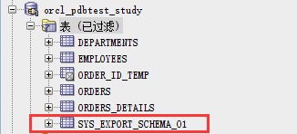

这时需要手工删除这些表，删除这些表的语句如下：

declare str varchar2(100);

begin

for R IN (select table_name from user_tables where table_name like 'SYS_EXPORT_SCHEMA_%')

loop

str:='drop table ' || R.TABLE_NAME;

execute immediate str;

end loop;

end;